**UNIVERSIDAD DE SAN CARLOS DE GUATEMALA**

IPC2

**FACULTAD DE INGENIERÍA**

**INTRODUCCIÓN A ALA PROGRAMACIÓN DE LA 2**



**Fase 1**

Nombre: Juan Diego Alvarado Salguero

Carné: 201807335

**Definición de Solución**

**Objetivo general**

Elaborar una plataforma que permita ayudar a la logística de los congresos y llevar un mejor control de las actividades a realizar en los congresos de estudiantiles, para qué posteriormente pueda ser utilizado en los siguientes congresos.

**Objetivos específicos**

* Desarrollar un sistema que tenga la capacidad de almacenar la información acerca de las actividades realizadas en el congreso, de las conferencias que se impartirán y de los usuarios.
* Ayudar a los organizadores del congreso a llevar un mejor control de todas las conferencias.
* Involucrar de lleno a los catedráticos que participaran en los congresos tengan un mejor control acerca de todos los cursos que impartirán.
* Facilitar a los usuarios ver con mayor facilidad las noticias más relevantes de cada congreso.

**Alcances**

* Se espera que el sistema Web desarrollado sea de gran ayuda para que las demás carreras que deseen realizar cualquier tipo de congreso puedan usar el Sistema.
* Se tiene pensado que el Sistema Web sirva para que otras universidades que tengan en mente hacer congresos y que no tengan dispongan de las herramientas necesarias para poder realizarlo utilicen el sistema Web desarrollado.
* El sistema web tiene la intención de que otras personas que no necesariamente sean estudiantes, se enteren de todas las novedades de cada congreso y así poder tener mayor afluencia de personas en cada congreso.

**Panorama General**

Se solicitó desarrollar un Sistema Web que ayude a mejorar el desempeño de los congresos estudiantiles , a llevar un mejor control acerca de todas las tareas , actividades que se realizaran, también ayudara a los usuarios a que tengan un mejor control de todas las actividades o conferencias en las que participaran , facilitara llevar un mejor control de todos los gastos realizados durante los congresos todo esto mediante la ayuda de la implementación de módulos los cuales serán el modulo noticias, el modulo Inventario entre muchos otros y aparte el sistema poseerá 4 tipos de usuarios: Administrador, colaborador, estudiante y catedrático que posteriormente serán explicados con más detalle. Todo esto se realizara con el propósito de incentivar a los estudiantes a siempre participar en los congresos estudiantiles.

**Requerimientos Iniciales**

**Requerimientos Funcionales**

|  |  |  |  |
| --- | --- | --- | --- |
| # | Requerimiento: | Descripción: | Categoría: |
| R.1.1 | Crear Cursos | El administrador tiene la capacidad de crear cursos para que posteriormente los usuarios y los catedráticos puedan asignarse el curso que deseen. | Evidente |
| R.1.2 | Editar Cursos | El administrador puede modificar los cursos que ha creado. | Evidente |
| R.1.3 | Eliminar Cursos | Cualquier Curso que el administrador haya creado anteriormente puede ser eliminado por él. | Evidente |
| R.1.4 | Administrar el Presupuesto | Los administradores y los colaboradores podrán registrar cada compra , gastos e ingresos que se vayan realizando durante el congreso | Oculta |
| R.1.5 | Consultar Inventario | El administrador puede consultar todos los bienes que posee el congreso | Oculta |
| R.1.6 | Crear Actividades | Al igual que con los cursos el administrador es el encargado de la creación de Actividades | Evidente |
| R.1.7 | Asignar Actividades | Los Estudiantes podrán asignarse a cualquier actividad que deseen participar. | Evidente |
| R.1.8 | Desasignar Actividades | Así como los estudiantes pueden asignarse las actividades que deseen también tendrán la capacidad de desasignarse cualquier actividad que se hayan asignado | Evidente |
| R.1.9 | Modificar Asignaciones | El administrador podrá realizar cambios a cualquier asignación realizada por los estudiantes. | Evidente |
| R.1.10 | Ver Asignaciones | Los Colaboradores tendrán la opción de ver la información de cualquier actividad y podrán también los estudiantes que están asignados a cada una de ellas. | Oculta |
| R.1.11 | Mostrar Actividades | Tanto los usuarios, como cualquier persona que entre al sistema podrá ver todas las actividades que se realizaran en el congreso | Evidente |
| R.1.12 | Publicar Noticias | Los colaboradores y el administrador tienen la posibilidad de crear noticias para que las personas que entren al sistema puedan verlas | Evidente |
| R.1.13 | Ver Noticias | Cualquier persona que entre al sistema sin la necesidad que sea un usuario o no podrá ver todas las noticias creadas. | Evidente |
| R.1.14 | Cargar Archivos | El administrador tendrá la opción de cargar archivos CSV con el fin de poder optimizar y agilar el ingreso de datos. | Oculta |
| R.1.15 | Ver Contactos | El administrador y los colaboradores podrán ver toda la información de todos los contactos que tenga el congreso. | Evidente. |

**Atributos del Sistema**

|  |  |
| --- | --- |
| Atributo | Detalles y Restricciones de Frontera |
| Interfaz | El sistema tendrá una interfaz amigable para el usuario y contendrá una navegación sencilla para que los usuarios tengan una estadía en el sistema agradable. |
| Tiempo de Respuesta Usuarios | Cuando el usuario quiera registrarse en algún curso o en algún tipo de actividad el tiempo de respuesta será de aproximadamente de 4 segundos. |
| Tiempo de Respuesta Administrador | Cuando el administrador desee crear un nuevo curso o una nueva actividad el tiempo de respuesta del sistema será de 2 segundos. |
| Fallas | A pesar de fallas de energía o del equipo todas las asignaciones deberán realizarse correctamente. |
| Plataformas | Windows 10. |

**Definición de Usuarios del Sistema**

|  |  |  |
| --- | --- | --- |
| Usuario | Descripción | Módulos |
| Administrador | En el sistema el administrador es el encargado de controlar y llevar un buen manejo de toda la información que se maneje en la plataforma. | Noticias, Carga Masiva, Inventario, Presupuesto, Contactos, Cursos, Cronograma de Actividades y Actividades. |
| Colaboradores | Los Colaboradores tienen la función de poder Consultar y gestionar la información de ciertos módulos y también podrán subir noticias al Sistema. | Noticias, Presupuesto, Contactos, Cronograma de Actividades y Actividades. |
| Estudiantes. | Los estudiantes podrán asignarse tanto los cursos, como las actividades que deseen y también podrán ver cuando ellos quieran las últimas noticias, como el cronograma de actividades. | Cursos , Cronograma de Actividades, Actividades y Noticias |
| Catedráticos | Los Catedráticos podrán asignarse los cursos que ellos deseen impartir y al igual que los estudiantes podrán ver tanto las noticias como el cronograma de Actividades cuando ellos quieran. | Cursos , Cronograma de Actividades, Actividades y Noticias |
| Visitantes | Los visitantes podrán únicamente consultar las actividades y las noticias del congreso al que quieran asistir | Noticia y Cronograma de Actividades |

**Casos de Uso Alto Nivel**

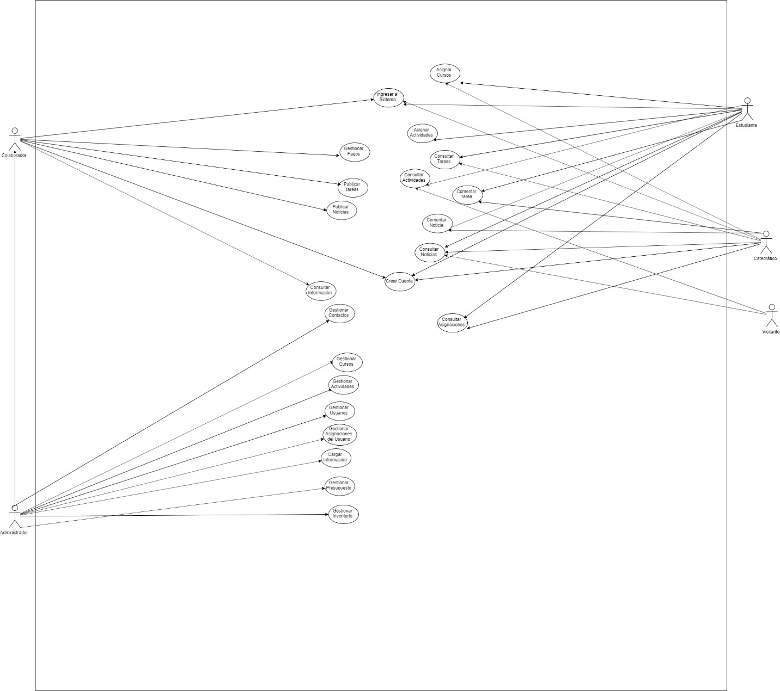

**Especificaciones Alto Nivel**

|  |  |
| --- | --- |
| Identificador: | CDU-01 |
| Caso de Uso: | Gestionar Inventario |
| Actores: | Administrador |
| Descripción | El administrador podrá llevar un mejor control de todos los bienes que posee el congreso |
| Tipo: | Primario |

|  |  |
| --- | --- |
| Identificador: | CDU-02 |
| Caso de Uso: | Gestionar Presupuesto |
| Actores: | Administrador |
| Descripción | El administrador podrá tener un registro de todos los gastos e ingresos que registre el congreso |
| Tipo: | Primario |

|  |  |
| --- | --- |
| Identificador: | CDU-04 |
| Caso de Uso: | Gestionar Usuario |
| Actores: | Administrador |
| Descripción | El administrador tendrá el control de la información de todos los estudiantes |
| Tipo: | Primario |

|  |  |
| --- | --- |
| Identificador: | CDU-05 |
| Caso de Uso: | Gestionar Actividades |
| Actores: | Administrador |
| Descripción | Se tendrá una mejor administración de todos las actividades disponibles en el congreso |
| Tipo: | Primario |

|  |  |
| --- | --- |
| Identificador: | CDU-06 |
| Caso de Uso: | Gestionar Cursos |
| Actores: | Administrador |
| Descripción | Se podrán agregar, modificar o eliminar los cursos que se deseen. |
| Tipo: | Primario |

|  |  |
| --- | --- |
| Identificador: | CDU-07 |
| Caso de Uso: | Gestionar Cursos |
| Actores: | Administrador |
| Descripción | El administrador podrá llevar un mejor control de todos los bienes que posee el congreso |
| Tipo: | Primario |

|  |  |
| --- | --- |
| Identificador: | CDU-07 |
| Caso de Uso: | Gestionar Asignaciones Usuario |
| Actores: | Administrador |
| Descripción | Se podrá llevar un mejor control de todas las asignaciones de los usuarios. |
| Tipo: | Primario |

|  |  |
| --- | --- |
| Identificador: | CDU-09 |
| Caso de Uso: | Gestionar Contactos |
| Actores: | Administrador |
| Descripción | Se tendrá la capacidad de agregar, eliminar o editar todos los contactos que posea el congreso. |
| Tipo: | Primario |

|  |  |
| --- | --- |
| Identificador: | CDU-010 |
| Caso de Uso: | Consultar Información |
| Actores: | Colaborador |
| Descripción | Se podrá consultar toda la información de cursos, actividades, usuarios entre otros. |
| Tipo: | Primario |

|  |  |
| --- | --- |
| Identificador: | CDU-011 |
| Caso de Uso: | Crear Cuenta |
| Actores: | Colaborador, Estudiante , Catedrático |
| Descripción | Permite el registro de usuarios que no posean una cuenta activa. |
| Tipo: | Primario |

|  |  |
| --- | --- |
| Identificador: | CDU-012 |
| Caso de Uso: | Publicar Noticias |
| Actores: | Colaborador |
| Descripción | Se tiene la capacidad de publicar una nueva noticia para que los visitantes del sistema puedan verla |
| Tipo: | Primario |

|  |  |
| --- | --- |
| Identificador: | CDU-013 |
| Caso de Uso: | Publicar Tareas |
| Actores: | Colaborador |
| Descripción | Permitirá crear las tareas que se deseen |
| Tipo: | Primario |

|  |  |
| --- | --- |
| Identificador: | CDU-014 |
| Caso de Uso: | Gestionar Pagos |
| Actores: | Colaborador |
| Descripción | Se podrá llevar una mejor administración de todos los pagos generados por los usuarios |
| Tipo: | Primario |

|  |  |
| --- | --- |
| Identificador: | CDU-015 |
| Caso de Uso: | Asignar Actividades |
| Actores: | Estudiante |
| Descripción | Se asignará todas las actividades que el desee |
| Tipo: | Primario |

|  |  |
| --- | --- |
| Identificador: | CDU-016 |
| Caso de Uso: | Asignar Cursos |
| Actores: | Estudiante , Catedrático |
| Descripción | Los estudiantes se podrán asignar todos los cursos a los que deseen asistir y los catedráticos se podrán los cursos en los que deseen ser titulares |
| Tipo: | Primario |

|  |  |
| --- | --- |
| Identificador: | CDU-017 |
| Caso de Uso: | Consultar Tareas |
| Actores: | Estudiante, Catedrático |
| Descripción | Se podrá consultar todas las tareas que el colaborador haya creado. |
| Tipo: | Primario |

|  |  |
| --- | --- |
| Identificador: | CDU-018 |
| Caso de Uso: | Consultar Noticias |
| Actores: | Colaborador. Estudiante, Visitante |
| Descripción | Se podrán consultar todas las noticias más relevantes del congreso |
| Tipo: | Primario |

|  |  |
| --- | --- |
| Identificador: | CDU-019 |
| Caso de Uso: | Consultar Actividades |
| Actores: | Estudiante, Visitante |
| Descripción | Se podrán visualizar todas las actividades que disponga el congreso |
| Tipo: | Primario |

|  |  |
| --- | --- |
| Identificador: | CDU-020 |
| Caso de Uso: | Comentar Noticia |
| Actores: | Estudiante, Catedrático |
| Descripción | Se podrá hacer un breve comentario de cualquier noticia que haya sido publicada |
| Tipo: | Primario |

|  |  |
| --- | --- |
| Identificador: | CDU-021 |
| Caso de Uso: | Comentar Tarea |
| Actores: | Estudiante |
| Descripción | Se tendrá la capacidad de comentar cualquier tarea que se haya suido al sistema. |
| Tipo: | Primario |

|  |  |
| --- | --- |
| Identificador: | CDU-022 |
| Caso de Uso: | Consultar Asignación |
| Actores: | Estudiante, Catedrático |
| Descripción | Se podrán ver todas las asignaciones realizadas con anterioridad. |
| Tipo: | Primario |

**Casos de uso Expandidos**

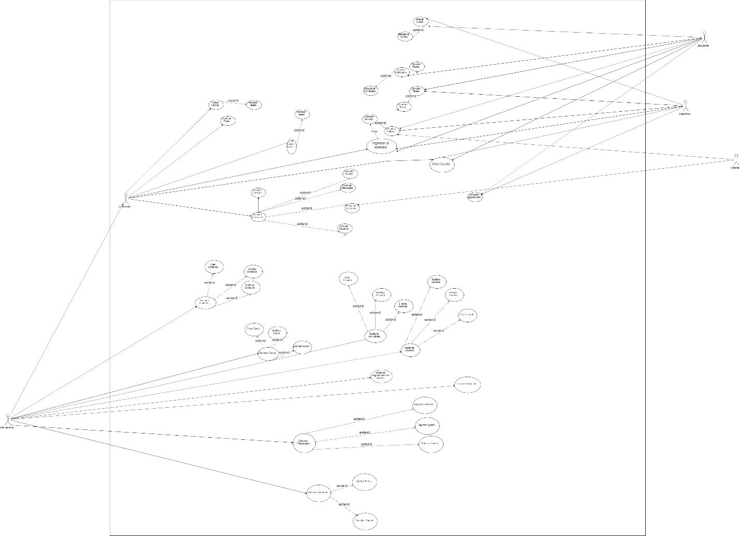

**Especificaciones**

|  |  |
| --- | --- |
| Identificador: | CDUE-01 |
| Caso de Uso: | Gestionar Inventario |
| Actores: | Administrador |
| Propósito: | Que el administrador pueda llevar un control de los bienes del congreso |
| Resumen: | Se podrá gestionar de una manera correcta todos los bienes que el congreso posee |
| Tipo: | Primario |
| Referencia Cruzada: | --- |
| Curso Normal de Eventos:   1. El administrador entra al sistema. 2. Ingresa al Modulo Inventario 3. Escoge la operación que desea efectuar | Respuesta Sistema:   1. Muestra un mensaje de bienvenido con el nombre de Usuario. 2. Cambia de Interfaz al módulo Inventario 3. Muestra las opciones que el usuario puede realizar |
| Curso Alterno de Eventos:   1. El usuario no ingresa bien sus datos. | Respuesta del Sistema:   * Sistema regresa al paso 1 debido al que usuario no ingreso bien sus datos. |

|  |  |
| --- | --- |
| Identificador: | CDUE-02 |
| Caso de Uso: | Agregar Bien |
| Actores: | Administrador |
| Propósito: | Que el administrador pueda ingresar los bienes que desee |
| Resumen: | Se podrán ingresar los bienes materiales que el congreso vaya adquiriendo conforme al tiempo para su uso |
| Tipo: | Primario |
| Referencia Cruzada: | CDUE-01 |
| Curso Normal de Eventos:   1. Se requiere el CDUE-01 2. Ingresar Nombre 3. Ingresar Cantidad 4. Ingresar Descripción 5. Agregar Bien | Respuesta Sistema:   1. Muestra un mensaje del bien agregado y lo agrega la lista de los bienes ingresados con anterioridad |
| Curso Alterno de Eventos:   1. El usuario no ingresa algún campo | Respuesta del Sistema:   1. Sistema regresa al paso 1 debido a que no se puede agregar un bien si no están todos los campos requeridos por el sistema. |

|  |  |
| --- | --- |
| Identificador: | CDUE-03 |
| Caso de Uso: | Consultar Bien |
| Actores: | Administrador |
| Propósito: | Que el administrador pueda Ver los bienes que el congreso posea |
| Resumen: | Se podrán consultar todos los bienes ingresados con anterioridad para que así el usuario pueda verlos y tener un mejor control de ellos. |
| Tipo: | Primario |
| Referencia Cruzada: | CDUE-01 |
| Curso Normal de Eventos:   1. Se requiere el CDUE-01 2. Ingresar el nombre del bien que se desea ver. 3. Ver el bien y sus características. | Respuesta Sistema:   1. Se puede visualizar el bien que se solicito ver. |
| Curso Alterno de Eventos:   1. El usuario no ingresa el nombre de un bien que no existe. | Respuesta del Sistema:   1. El sistema regresara al paso 1 debido a que el bien no existe o no esta registrado en el sistema. |

|  |  |
| --- | --- |
| Identificador: | CDUE-04 |
| Caso de Uso: | Consultar Bien |
| Actores: | Administrador |
| Propósito: | Que el administrador pueda Ver los bienes que el congreso posea |
| Resumen: | Se podrán consultar todos los bienes ingresados con anterioridad para que así el usuario pueda verlos y tener un mejor control de ellos. |
| Tipo: | Primario |
| Referencia Cruzada: | CDUE-01 |
| Curso Normal de Eventos: | Respuesta Sistema: |
| Curso Alterno de Eventos: | Respuesta del Sistema: |

|  |  |
| --- | --- |
| Identificador: | CDUE-05 |
| Caso de Uso: | Gestionar Presupuesto |
| Actores: | Administrador |
| Propósito: | Que el administrador pueda tener un mejor control de las transacciones realizadas . |
| Resumen: | Se podrán consultar llevar un mejor control de todas las transacciones que sean realizado en el congreso. |
| Tipo: | Primario |
| Referencia Cruzada: | -- |
| Curso Normal de Eventos:   1. Ingreso Al sistema 2. Escoger el Modulo Presupuesto. 3. Se tendrá la opción de escoger la tarea a realizar. | Respuesta Sistema:   1. Muestra un mensaje de bienvenido con el nombre de Usuario. 2. Cambia de Interfaz al módulo Inventario 3. Muestra las opciones que el usuario puede realizar |
| Curso Alterno de Eventos:   1. El usuario no ingreso bien los datos al momento de ingresar. | Respuesta del Sistema:   1. El sistema regresara al paso 1 debido a que el usuario puede no haber ingresado bien o sus datos o puede que no este aun registrado en el sistema. |

|  |  |
| --- | --- |
| Identificador: | CDUE-06 |
| Caso de Uso: | Registrar Compra |
| Actores: | Administrador |
| Propósito: | Que el administrador pueda registrar las compras efectuadas. |
| Resumen: | Se podrá registrar todas las compras que sean necesarias para que el congreso tenga un mejor desempeño |
| Tipo: | Primario |
| Referencia Cruzada: | CDUE-05 |
| Curso Normal de Eventos:   1. El usuario Ingresa El monto de la compra. 2. El usuario ingresa el motivo de la compra. 3. Se registra la compra. | Respuesta Sistema:   1. El sistema mostrara un mensaje con los datos de la compra que se registro. |
| Curso Alterno de Eventos:   1. El usuario no ingreso algún campo requerido por el sistema para poder registrar la compra. | Respuesta del Sistema:   1. El sistema regresara al paso 1 debido que falta información para que la compra sea registrada. |

|  |  |
| --- | --- |
| Identificador: | CDUE-07 |
| Caso de Uso: | Registrar Egreso. |
| Actores: | Administrador |
| Propósito: | Que el administrador tenga un mejor control de todos los egresos efectuados. |
| Resumen: | Se podrá hacer un registro de todos los egresos que el congreso tenga. |
| Tipo: | Primario |
| Referencia Cruzada: | CDUE-05 |
| Curso Normal de Eventos:   1. El usuario Ingresa El monto del egreso 2. El usuario ingresa el motivo del egreso. 3. Se registra el egreso. | Respuesta Sistema:   1. El sistema Mostrara un mensaje con los datos del egreso realizado. |
| Curso Alterno de Eventos:   1. El usuario no ingreso algún campo requerido por el sistema para poder registrar el egreso. | Respuesta del Sistema:   1. El sistema regresara al paso 1 debido que falta información para que el egreso sea realizado. |

|  |  |
| --- | --- |
| Identificador: | CDUE-08 |
| Caso de Uso: | Registrar Ingreso |
| Actores: | Administrador |
| Propósito: | Que el administrador tenga la capacidad de registrar todos los ingresos |
| Resumen: | Se podrá ir registrando todos los ingresos de dinero que el congreso vaya teniendo. |
| Tipo: | Primario |
| Referencia Cruzada: | CDUE-05 |
| Curso Normal de Eventos:   1. El usuario Ingresa la cantidad del ingreso 2. El usuario ingresa el motivo por el cual se generó el ingreso 3. Se registra el ingreso. | Respuesta Sistema:   1. El sistema Mostrara un mensaje con la descripción del ingreso registrado. |
| Curso Alterno de Eventos:   1. El usuario no ingreso algún campo requerido por el sistema para poder registrar el ingreso. | Respuesta del Sistema:   1. El sistema regresara al paso 1 debido que faltan datos para que se pueda realizar el registro del ingreso. |

|  |  |
| --- | --- |
| Identificador: | CDUE-09 |
| Caso de Uso: | Cargar Información |
| Actores: | Administrador |
| Propósito: | Que el administrador pueda hacer una carga masiva de archivos. |
| Resumen: | El administrador tendrá la función de poder hacer una carga de archivos tipo ASV. |
| Tipo: | Secundario. |
| Referencia Cruzada: | ---- |
| Curso Normal de Eventos:   1. El usuario Ingresa al Sistema. 2. Se dirige al módulo Carga Masiva. 3. Escoge el tipo de archivo que desea cargar. | Respuesta Sistema:   1. El sistema añadirá a la base de datos todos los archivos que el administrador haya cargado. 2. Mostrará un mensaje que el proceso ha finalizado |
| Curso Alterno de Eventos:   1. El usuario efectúa la carga de archivos no permitidos por el sistema. | Respuesta del Sistema:   1. Se regresara al paso 1 debido que el sistema no acepta archivos que no sean de extensión asv. |

|  |  |
| --- | --- |
| Identificador: | CDUE-010 |
| Caso de Uso: | Gestionar Asignaciones del Usuario |
| Actores: | Administrador |
| Propósito: | Que el administrador tenga control de las asignaciones realizadas por los otros usuarios. |
| Resumen: | Se podrá llevar un control de las asignaciones para así poder modificarlas o eliminarlas del sistema. |
| Tipo: | Primario |
| Referencia Cruzada: |  |
| Curso Normal de Eventos:   1. El usuario ingresa al sistema. 2. Se dirige al Modulo Usuarios. 3. Busca Los Usuarios que tengan asignados cursos. 4. Se escoge un Usuario. 5. Se procede a modificar la asignación. | Respuesta Sistema:   1. El sistema Mostrara un mensaje con la modificación realizada. |
| Curso Alterno de Eventos:   1. El usuario escogido no tiene ningún curso asignado. | Respuesta del Sistema:   1. El sistema regresará al paso 3 para que se pueda buscar un usuario con cursos asignados. |

|  |  |
| --- | --- |
| Identificador: | CDUE-011 |
| Caso de Uso: | Gestionar Usuarios. |
| Actores: | Administrador |
| Propósito: | Que el administrador pueda tener un mejor control de todos los usuarios registrados en el sistema |
| Resumen: | Se podrá tener un mejor control de los usuarios creados por el sistema ya que se podrán modificar agregar o eliminar. |
| Tipo: | Primario |
| Referencia Cruzada: | --- |
| Curso Normal de Eventos:   1. El administrador entra al sistema. 2. Ingresa al Modulo Usuarios 3. Escoge la operación que desea efectuar | Respuesta Sistema:   1. Muestra un mensaje de bienvenido con el nombre de Usuario. 2. Cambia de Interfaz al módulo Usuario. 3. Muestra las opciones que el usuario puede realizar |
| Curso Alterno de Eventos:   1. El usuario no ingresa bien sus datos. | Respuesta del Sistema:   * Sistema regresa al paso 1 debido al que usuario no ingreso bien sus datos. |

|  |  |
| --- | --- |
| Identificador: | CDUE-012 |
| Caso de Uso: | Crear Usuario |
| Actores: | Administrador |
| Propósito: | Que el administrador pueda ingresar nuevos usuarios. |
| Resumen: | Se podrá crear nuevos usuarios con sus campos requeridos para que puedan interactuar con el sistema. |
| Tipo: | Primario |
| Referencia Cruzada: | CDUE-011 |
| Curso Normal de Eventos:   1. Ingresar Nombre de Usuario. 2. Ingresar Contraseña. 3. Asignarle Rol. 4. Crear Usuario. | Respuesta Sistema:   1. El sistema Mostrara un mensaje con los datos del usuario creada. |
| Curso Alterno de Eventos:   1. El usuario le falto ingresar algún dato para la creación del nuevo usuario. | Respuesta del Sistema:   1. El sistema regresara al paso 1 para que usuario pueda ingresar bien los datos. |

|  |  |
| --- | --- |
| Identificador: | CDUE-013 |
| Caso de Uso: | Modificar Usuario. |
| Actores: | Administrador |
| Propósito: | Que se puedan modificar cualquier Usuario. |
| Resumen: | Se podrá escoger de la lista de usuarios cualquiera para así poder Modificarlo. |
| Tipo: | Primario |
| Referencia Cruzada: | CDUE-011 |
| Curso Normal de Eventos:   1. Buscar en la lista de Usuarios. 2. Escoger un Usuario. 3. Ingresar Información nueva. 4. Modificar Usuario. | Respuesta Sistema:   1. El sistema mostrara un mensaje que dirá modificación Exitosa. |
| Curso Alterno de Eventos:   1. El usuario Escogido no Existe. | Respuesta del Sistema:   1. El sistema regresara al paso 1 para que se pueda escoger un usuario existente. |

|  |  |
| --- | --- |
| Identificador: | CDUE-014 |
| Caso de Uso: | Eliminar Usuarios |
| Actores: | Administrador |
| Propósito: | Que el administrador pueda eliminar Usuarios |
| Resumen: | Se podrá eliminar cualquier usuario que el administrador desee buscando en la lista de usuarios. |
| Tipo: | Primario |
| Referencia Cruzada: | CDUE-011 |
| Curso Normal de Eventos:   1. Buscar Usuario. 2. Escoger Usuario. 3. Eliminar Usuario. | Respuesta Sistema:   1. El sistema eliminara el usuario y mostrara un mensaje de usuario eliminado. |
| Curso Alterno de Eventos:   1. El usuario escogido no se encuentra. | Respuesta del Sistema:   1. El sistema regresara al paso 1 para buscar un usuario que se encuentre en la lista de usuarios. |

|  |  |
| --- | --- |
| Identificador: | CDUE-015 |
| Caso de Uso: | Gestionar Actividades. |
| Actores: | Administrador |
| Propósito: | Que el administrador pueda gestionar todas las actividades que se llevaran a cabo en el congreso |
| Resumen: | Se podrá llevar un mejor control y dominio de todas las actividades que el administrado vaya creando a lo largo del congreso |
| Tipo: | Primario |
| Referencia Cruzada: | --- |
| Curso Normal de Eventos:   1. El administrador entra al sistema. 2. Ingresa al Modulo Actividades 3. Escoge la operación que desea efectuar | Respuesta Sistema:   1. Muestra un mensaje de bienvenido con el nombre de Usuario. 2. Cambia de Interfaz al módulo Actividades. 3. Muestra las opciones que el usuario puede realizar dentro del modulo Actividades |
| Curso Alterno de Eventos:   1. El usuario no ingresa bien sus datos. | Respuesta del Sistema:   * Sistema regresa al paso 1 debido al que usuario no ingreso bien sus datos. |

|  |  |
| --- | --- |
| Identificador: | CDUE-016 |
| Caso de Uso: | Crear Actividad |
| Actores: | Administrador |
| Propósito: | Que el administrador pueda registrar Nuevas Actividades |
| Resumen: | Se podrá crear nuevas actividades dentro del sistema para qué los usuarios tengan una mejor experiencia dentro del congreso. |
| Tipo: | Primario |
| Referencia Cruzada: | CDUE-015 |
| Curso Normal de Eventos:  1. Ingresar Nombre Actividad   1. Ingresar Expositor. 2. Ingresar Hora. 3. Ingresar Lugar. | Respuesta Sistema:   1. El sistema Mostrara un mensaje que dirá actividad creada. |
| Curso Alterno de Eventos:   1. El usuario le falto ingresar algún campo para la creación de la nueva actividad | Respuesta del Sistema:   1. El sistema regresara al paso 1 para que usuario pueda ingresar bien los datos. |

|  |  |
| --- | --- |
| Identificador: | CDUE-017 |
| Caso de Uso: | Modificar Actividad. |
| Actores: | Administrador |
| Propósito: | Que se puedan modificar cualquier Actividad. |
| Resumen: | Se tendrá la opción de escoger cualquier actividad para así poder modificarla. |
| Tipo: | Primario |
| Referencia Cruzada: | CDUE-015 |
| Curso Normal de Eventos:   1. Buscar Actividad. 2. Escoger Actividad. 3. Ingresar Información nueva. 4. Modificar Activad. | Respuesta Sistema:   1. El sistema mostrara un mensaje que dirá modificación Exitosa. |
| Curso Alterno de Eventos:   1. La actividad escogida no existe | Respuesta del Sistema:   1. El sistema regresara al paso 1 para que se pueda escoger una actividad que este registrada en el sistema |

|  |  |
| --- | --- |
| Identificador: | CDUE-018 |
| Caso de Uso: | Eliminar Actividad |
| Actores: | Administrador |
| Propósito: | Que el administrador pueda eliminar Actividades |
| Resumen: | Se podrá eliminar cualquier tipo de actividad creada con anterioridad en el sistema. |
| Tipo: | Primario |
| Referencia Cruzada: | CDUE-15 |
| Curso Normal de Eventos:   1. Buscar Actividad. 2. Escoger Actividad. 3. Eliminar Actividad. | Respuesta Sistema:   1. El sistema Eliminara la actividad. |
| Curso Alterno de Eventos:   1. La Actividad Escogida no se encuentra. | Respuesta del Sistema:   1. El sistema regresara al paso 1 para así encontrar una actividad que exista. |

|  |  |
| --- | --- |
| Identificador: | CDUE-019 |
| Caso de Uso: | Gestionar Cursos. |
| Actores: | Administrador |
| Propósito: | Que el administrador pueda llevar un control total de todos los cursos que se registren en el sistema |
| Resumen: | Se podrá tener un mejor control de los todos los cursos creados para así poder eliminarlos , editarlos y también crearlos. |
| Tipo: | Primario |
| Referencia Cruzada: | --- |
| Curso Normal de Eventos:   1. El administrador entra al sistema. 2. Ingresa al Modulo Cursos 3. Escoge la operación que desea efectuar | Respuesta Sistema:   1. Muestra un mensaje de bienvenido con el nombre de Usuario. 2. Cambia de Interfaz al módulo Cursos. 3. Muestra las opciones que el usuario puede realizar |
| Curso Alterno de Eventos:   1. El usuario no ingresa bien sus datos. | Respuesta del Sistema:   * Sistema regresa al paso 1 debido al que usuario no ingreso bien sus datos. |

|  |  |
| --- | --- |
| Identificador: | CDUE-20 |
| Caso de Uso: | Crear Cursos |
| Actores: | Administrador |
| Propósito: | Que el administrador tenga la capacidad de agregar nuevos cursos. |
| Resumen: | Se podrá crear toda la cantidad que el administrador desee agregándole los campos requeridos por el sistema. |
| Tipo: | Primario |
| Referencia Cruzada: | CDUE-011 |
| Curso Normal de Eventos:   1. Ingresar Nombre del Curso. 2. Ingresar Horario del Curso. | Respuesta Sistema:   1. El sistema enseñara un mensaje que dirá curso creado con todas sus indicaciones. |
| Curso Alterno de Eventos:   1. El usuario le falto ingresar algún dato para la creación del nuevo curso | Respuesta del Sistema:   1. El sistema regresara al paso 1 para que usuario pueda ingresar bien los datos. |

|  |  |
| --- | --- |
| Identificador: | CDUE-21 |
| Caso de Uso: | Modificar Curso. |
| Actores: | Administrador |
| Propósito: | Que él usuario pueda modificar cualquier curso. |
| Resumen: | Se tendrá la opción de escoger un curso para así poder modificarlo. |
| Tipo: | Primario |
| Referencia Cruzada: | CDUE-019 |
| Curso Normal de Eventos:   1. Buscar Curso. 2. Escoger el Curso A modificar. 3. Ingresar Información nueva. 4. Modificar Curso. | Respuesta Sistema:   1. El sistema mostrara un mensaje que dirá modificación Exitosa. |
| Curso Alterno de Eventos:   1. El Curso Escogido no Existe. | Respuesta del Sistema:   1. El sistema regresara al paso 1 para que se pueda escoger un Curso existente. |

|  |  |
| --- | --- |
| Identificador: | CDUE-22 |
| Caso de Uso: | Eliminar Cursos |
| Actores: | Administrador |
| Propósito: | Que el administrador pueda eliminar todos los cursos que desee. |
| Resumen: | Se podrá eliminar cualquier curso que haya sido registrado anteriormente en el sistema. |
| Tipo: | Primario |
| Referencia Cruzada: | CDUE-019 |
| Curso Normal de Eventos:   1. Buscar Curso. 2. Escoger Curso. 3. Eliminar Curso. | Respuesta Sistema:   1. El sistema eliminara el curso deseado y mostrara un mensaje “Curso Eliminado con éxito”. |
| Curso Alterno de Eventos:   1. El curso escogido no se encuentra. | Respuesta del Sistema:   1. El sistema regresara al paso 1 para buscar un Curso que se encuentre en el sistema. |

|  |  |
| --- | --- |
| Identificador: | CDUE-23 |
| Caso de Uso: | Gestionar Contactos. |
| Actores: | Administrador |
| Propósito: | Que el administrador pueda controlar todos los contactos que el congreso tenga. |
| Resumen: | Se tendrá la capacidad de poder controlar todos los contactos que existan . |
| Tipo: | Primario |
| Referencia Cruzada: | --- |
| Curso Normal de Eventos:   1. El administrador entra al sistema. 2. Ingresa al Modulo Contactos 3. Escoge la operación que desea efectuar | Respuesta Sistema:   1. Muestra un mensaje de bienvenido con el nombre de Usuario. 2. Cambia de Interfaz al módulo Contactos. 3. Muestra las opciones que el usuario puede realizar |
| Curso Alterno de Eventos:   1. El usuario no ingresa bien sus datos. | Respuesta del Sistema:   * Sistema regresa al paso 1 debido al que usuario no ingreso bien sus datos. |

|  |  |
| --- | --- |
| Identificador: | CDUE-24 |
| Caso de Uso: | Crear Contactos |
| Actores: | Administrador |
| Propósito: | Que el administrador pueda crear nuevos Contactos |
| Resumen: | Se podrá crear agregar al sistema nuevos contactos para qué así el congreso tenga más apoyo. |
| Tipo: | Primario |
| Referencia Cruzada: | CDUE-23 |
| Curso Normal de Eventos:   1. Ingresar Nombre. 2. Ingresar Teléfono. 3. Ingresar Dirección 4. Ingresar Correo. 5. Ingresar Estatus. 6. Ingresar Información. 7. Buscar en la lista de Usuarios. 8. Escoger Un Usuario. 9. Asignar Usuario a contacto. 10. Crear Contacto | Respuesta Sistema:   1. El sistema enseñara un mensaje que dirá contacto creado. |
| Curso Alterno de Eventos:   1. El usuario le falto ingresar algún dato para la creación del nuevo contacto. 2. El usuario asignado no existe. | Respuesta del Sistema:   1. El sistema regresara al paso 1 para que usuario pueda ingresar bien los datos. 2. El sistema regresara al paso 7 para buscar un contacto que exista. |

|  |  |
| --- | --- |
| Identificador: | CDUE-25 |
| Caso de Uso: | Modificar Contacto. |
| Actores: | Administrador |
| Propósito: | Que él usuario pueda modificar cualquier Contacto. |
| Resumen: | Se tendrá la opción de que el administrador escoja cualquier contacto para editarlo. |
| Tipo: | Primario |
| Referencia Cruzada: | CDUE-23 |
| Curso Normal de Eventos:  1. Buscar Contacto.  2. Escoger Contacto.   1. Ingresar Información nueva. 2. Modificar Contacto. | Respuesta Sistema:   1. El sistema mostrara un mensaje que dirá modificación Exitosa. |
| Curso Alterno de Eventos:  1.El Contacto Escogido no Existe. | Respuesta del Sistema:  1.El sistema regresara al paso 1 para poder buscar un contacto existente. |

|  |  |
| --- | --- |
| Identificador: | CDUE-26 |
| Caso de Uso: | Eliminar Contacto |
| Actores: | Administrador |
| Propósito: | Que el administrador pueda eliminar todos los contactos que desee. |
| Resumen: | Se podrá eliminar cualquier contacto que haya sido registrado anteriormente en el sistema. |
| Tipo: | Primario |
| Referencia Cruzada: | CDUE-23 |
| Curso Normal de Eventos:   1. Buscar Contacto. 2. Escoger Contacto. 3. Eliminar Contacto. | Respuesta Sistema:   1. El sistema enseñara un mensaje “Contacto Eliminado con éxito”. |
| Curso Alterno de Eventos:   1. El contacto escogido no se encuentra. | Respuesta del Sistema:   1. El sistema regresara al paso 1 . |

|  |  |
| --- | --- |
| Identificador: | CDUE-27 |
| Caso de Uso: | Consultar Información |
| Actores: | Colaborador. |
| Propósito: | Que el colaborador pueda consultar toda la información. |
| Resumen: | Que el colaborador pueda consultar la información de los curos, contactos, actividades, entre otros. |
| Tipo: | Primario |
| Referencia Cruzada: | --- |
| Curso Normal de Eventos:   1. El administrador entra al sistema. 2. Ingresa al Modulo Consultas. 3. Escoge la consulta que quiera realizar. | Respuesta Sistema:   1. Muestra un mensaje de bienvenido con el nombre de Usuario. 2. Cambia de Interfaz al módulo Consultas. 3. Muestra las opciones que el usuario puede realizar |
| Curso Alterno de Eventos:   1. El usuario no ingresa bien sus datos. | Respuesta del Sistema:   * Sistema regresa al paso 1 debido al que usuario no ingreso bien sus datos. |

|  |  |
| --- | --- |
| Identificador: | CDUE-28 |
| Caso de Uso: | Consultar Contactos |
| Actores: | Colaborador. |
| Propósito: | Que el colaborador pueda ver todos los contactos creados. |
| Resumen: | Que el colaborador pueda consultar la información detallada de los contactos creados. |
| Tipo: | Primario |
| Referencia Cruzada: | CDUE-27 |
| Curso Normal de Eventos:   1. Ir al Modulo Contactos. 2. Ver todos los Contactos Creados | Respuesta Sistema:   1. El sistema mostrara una lista de todos los contactos creados hasta la fecha. |
| Curso Alterno de Eventos:   1. No existen contactos. | Respuesta del Sistema:   * El sistema no será capaz de mostrar ningún contacto debido a que no existen. |

|  |  |
| --- | --- |
| Identificador: | CDUE-29 |
| Caso de Uso: | Consultar Cursos |
| Actores: | Colaborador. |
| Propósito: | Que el colaborador pueda ver todos los cursos creados. |
| Resumen: | Que el colaborador pueda consultar la información detallada de los cursos creados. |
| Tipo: | Primario |
| Referencia Cruzada: | CDUE-27 |
| Curso Normal de Eventos:   1. Ir al Modulo Cursos. 2. Ver todos los Cursos Creados | Respuesta Sistema:   1. El mensaje mostrara una lista de todos los cursos creados hasta la fecha. |
| Curso Alterno de Eventos:   1. No existen cursos. | Respuesta del Sistema:   * El sistema no será capaz de mostrar ningún curso debido a que no existen. |

|  |  |
| --- | --- |
| Identificador: | CDUE-30 |
| Caso de Uso: | Consultar Usuarios |
| Actores: | Colaborador. |
| Propósito: | Que el colaborador pueda ver todos los usuarios creados. |
| Resumen: | Que el colaborador pueda ver de forma detallada los usuarios . |
| Tipo: | Primario |
| Referencia Cruzada: | CDUE-27 |
| Curso Normal de Eventos:  1. Ir al Modulo Usuarios.  2. Ver todos los Usuarios Creados | Respuesta Sistema:   1. El sistema mostrara una lista de todos los usuarios creados |
| Curso Alterno de Eventos:   1. No existen usuarios. | Respuesta del Sistema:   * El sistema no será capaz de mostrar ningún usuarios. |

|  |  |
| --- | --- |
| Identificador: | CDUE-31 |
| Caso de Uso: | Consultar Actividades |
| Actores: | Colaborador. |
| Propósito: | Que el colaborador pueda ver las actividades |
| Resumen: | Que el colaborador pueda consultar todas las actividades creadas |
| Tipo: | Primario |
| Referencia Cruzada: | CDUE-27 |
| Curso Normal de Eventos:   1. Ir al Modulo Actividades. 2. Ver Actividades | Respuesta Sistema:   1. El sistema mostrara una lista de todas las actividades que han sido creadas |
| Curso Alterno de Eventos:  1-. No existen Actividades. | Respuesta del Sistema:   * El sistema no mostrara nada. |

|  |  |
| --- | --- |
| Identificador: | CDUE-32 |
| Caso de Uso: | Consultar Presupuesto |
| Actores: | Colaborador. |
| Propósito: | Que el colaborador pueda ver el presupuesto del congreso. |
| Resumen: | Que el colaborador pueda consultar la información detallada del presupuesto |
| Tipo: | Primario |
| Referencia Cruzada: | CDUE-27 |
| Curso Normal de Eventos:  1. Ir al Modulo Presupuesto.   1. Ver Presupuesto. | Respuesta Sistema:   1. El mensaje mostrara los gastos egresos y todas las compras realizadas |
| Curso Alterno de Eventos:   1. No existe el Presupuesto | Respuesta del Sistema:   * El sistema no será capaz de mostrar información. |

|  |  |
| --- | --- |
| Identificador: | CDUE-33 |
| Caso de Uso: | Consultar Asignaciones |
| Actores: | Estudiante, Catedrático |
| Propósito: | Que los usuarios puedan consultar sus asignaciones |
| Resumen: | Que el usuario pueda consultar la información de todas las asignaciones que ha hecho. |
| Tipo: | Primario |
| Referencia Cruzada: | CDUE-20 CDUE-16, |
| Curso Normal de Eventos:   1. Ingresar Al sistema. 2. Ir al módulo Usuario. 3. Ver Asignaciones. | Respuesta Sistema:   1. El sistema Mostrara Todos todas las asignaciones que posee el usuario. |
| Curso Alterno de Eventos:   1. No posee Asignaciones. | Respuesta del Sistema:   * El sistema no será capaz de mostrar algo. |

|  |  |
| --- | --- |
| Identificador: | CDUE-34 |
| Caso de Uso: | Ingresar al Sistema |
| Actores: | Estudiante, Catedrático, Colaborador |
| Propósito: | Que los usuarios puedan ingresar al sistema. |
| Resumen: | Que los usuarios ingresen todos los campos requeridos para poder ingresar al sistema. |
| Tipo: | Primario |
| Referencia Cruzada: | ---- |
| Curso Normal de Eventos:   1. Escribir Nombre Usuario. 2. Escribir Contraseña. 3. Escoger Rol. | Respuesta Sistema:   1. El sistema mostrar un mensaje de bienvenido al sistema. |
| Curso Alterno de Eventos:   1. El usuario no ingresa bien sus datos. | Respuesta del Sistema:   * El sistema regresara al paso 1. |

|  |  |
| --- | --- |
| Identificador: | CDUE-35 |
| Caso de Uso: | Crear Cuenta. |
| Actores: | Estudiante, Catedrático, Colaborador |
| Propósito: | Que los usuarios puedan crear una cuenta. |
| Resumen: | Que los usuarios ingresen todos los campos datos requeridos para la creación de la cuenta. |
| Tipo: | Primario |
| Referencia Cruzada: | ---- |
| Curso Normal de Eventos:   1. Ingresar Nombre Usuario. 2. Ingresar Contraseña. 3. Escoger Rol. | Respuesta Sistema:   1. El sistema mostrar un mensaje de bienvenido con su nombre de usuario Escogido |
| Curso Alterno de Eventos:   1. El usuario dejo algún campo en blanco | Respuesta del Sistema:   * El sistema regresara al paso 1. |

|  |  |
| --- | --- |
| Identificador: | CDUE-36 |
| Caso de Uso: | Publicar Tareas. |
| Actores: | Colaborador |
| Propósito: | Que el colaborador pueda crear tareas. |
| Resumen: | Que el colaborador pueda crear la cantidad de tareas que el desee en el momento que lo desee |
| Tipo: | Primario |
| Referencia Cruzada: | ---- |
| Curso Normal de Eventos:   1. Ingresar Titulo. 2. Ingresar Descripción. 3. Ingresar Prioridad. 4. Crear Tarea. | Respuesta Sistema:   1. El sistema agregara la tarea al dashboard. |
| Curso Alterno de Eventos:   1. El usuario dejo algún campo en blanco | Respuesta del Sistema:   * El sistema regresara al paso 1. |

|  |  |
| --- | --- |
| Identificador: | CDUE-37 |
| Caso de Uso: | Modificar Tareas. |
| Actores: | Colaborador |
| Propósito: | Que el colaborador pueda modificar Tareas |
| Resumen: | Que el colaborador pueda modificar todas las tareas que el agrego, |
| Tipo: | Primario |
| Referencia Cruzada: | ---- |
| Curso Normal de Eventos:   1. Ingresar al Dashboard. 2. Buscar Tarea. 3. Escoger Tarea. 4. Modificar Tarea | Respuesta Sistema:   1. El sistema mostrara en el dashboard la tarea modificada. |
| Curso Alterno de Eventos:   1. La tarea no se encuentra. | Respuesta del Sistema:   * El sistema regresara al paso 1. |

|  |  |
| --- | --- |
| Identificador: | CDUE-38 |
| Caso de Uso: | Publicar Noticias. |
| Actores: | Colaborador |
| Propósito: | Que el colaborador pueda crear las noticias que desee. |
| Resumen: | Que el colaborador pueda crear tareas para que así todos los que entren al sistema puedan verlas. |
| Tipo: | Primario |
| Referencia Cruzada: | ---- |
| Curso Normal de Eventos:   1. Ingresar Titulo. 2. Ingresar Descripción. | Respuesta Sistema:   1. El sistema mostrara un mensaje que dirá tarea creada- |
| Curso Alterno de Eventos:   1. El usuario dejo algún campo en blanco | Respuesta del Sistema:   * El sistema regresara al paso 1. |

|  |  |
| --- | --- |
| Identificador: | CDUE-39 |
| Caso de Uso: | Modificar Noticias. |
| Actores: | Colaborador |
| Propósito: | Que el colaborador pueda modificar las Noticias publicadas |
| Resumen: | Que el colaborador pueda modificar todas las noticias creadas. |
| Tipo: | Primario |
| Referencia Cruzada: | ---- |
| Curso Normal de Eventos:   1. Escribir el nombre de la noticia. 2. Modificar Noticia. | Respuesta Sistema:   1. El sistema mostrara un mensaje que dirá Noticia Modificada. |
| Curso Alterno de Eventos:   1. La Noticia | Respuesta del Sistema:   * El sistema regresara al paso 1. |

|  |  |
| --- | --- |
| Identificador: | CDUE-40 |
| Caso de Uso: | Asignar Cursos |
| Actores: | Estudiante, Catedrático, Colaborador. |
| Propósito: | Que los usuarios puedan asignarse los cursos que quieran. |
| Resumen: | Los usuarios podrán asignarse los cursos que estén disponibles. |
| Tipo: | Primario |
| Referencia Cruzada: | ---- |
| Curso Normal de Eventos:   1. Ir al módulo Cursos. 2. Buscar Cursos. 3. Escoger Curso. 4. Asignar Curso. | Respuesta Sistema:   1. El sistema mostrara un mensaje que dirá Curso Asignado. |
| Curso Alterno de Eventos:   1. El curso no existe. | Respuesta del Sistema:   * El sistema regresara al paso 1. |

|  |  |
| --- | --- |
| Identificador: | CDUE-41 |
| Caso de Uso: | Desasignar Cursos |
| Actores: | Estudiante, Catedrático, Colaborador. |
| Propósito: | Que los usuarios puedan desasignarse cursos. |
| Resumen: | Los usuarios podrán desasignarse los cursos que se hayan asignado. |
| Tipo: | Primario |
| Referencia Cruzada: | ---- |
| Curso Normal de Eventos:   1. Ir al módulo Usuario. 2. Buscar Cursos Asignados. 3. Escoger Curso. 4. Desasignar Curso. | Respuesta Sistema:   1. El sistema mostrara un mensaje que dirá Curso Desasignado. |
| Curso Alterno de Eventos:   1. El usuario no tiene cursos asignados. | Respuesta del Sistema:   * El sistema regresara al paso 1. |

|  |  |
| --- | --- |
| Identificador: | CDUE-42 |
| Caso de Uso: | Asignar Actividades. |
| Actores: | Estudiante, Catedrático, Colaborador. |
| Propósito: | Que los usuarios puedan asignarse las actividades que deseen. |
| Resumen: | Los usuarios podrán asignarse las actividades que estén disponibles. |
| Tipo: | Primario |
| Referencia Cruzada: | ---- |
| Curso Normal de Eventos:  1. Ir al módulo Actividades  2. Buscar Actividades.   1. Escoger Actividad 2. Asignar Actividad. | Respuesta Sistema:   1. El sistema mostrara un mensaje que dirá Actividad Asignada |
| Curso Alterno de Eventos:   1. La actividad no Existe. | Respuesta del Sistema:   * El sistema regresara al paso 1. |

|  |  |
| --- | --- |
| Identificador: | CDUE-43 |
| Caso de Uso: | Desasignar Actividad |
| Actores: | Estudiante, Catedrático, Colaborador. |
| Propósito: | Que los usuarios puedan desasignarse Actividades |
| Resumen: | Los usuarios podrán desasignarse los las actividades en las que hayan ingresado. |
| Tipo: | Primario |
| Referencia Cruzada: | ---- |
| Curso Normal de Eventos:   1. Ir al módulo Usuario. 2. Buscar Actividades Asignadas. 3. Escoger Actividad. 4. Desasignar Actividad. | Respuesta Sistema:   1. El sistema mostrara un mensaje que dirá Actividad desasignada |
| Curso Alterno de Eventos:   1. El usuario no tiene Actividades asignadas | Respuesta del Sistema:   * El sistema regresara al paso 1. |

|  |  |
| --- | --- |
| Identificador: | CDUE-44 |
| Caso de Uso: | Consultar Noticias |
| Actores: | Estudiante, Catedrático, Colaborador, Visitante. |
| Propósito: | Que los usuarios puedan ver las Noticias. |
| Resumen: | Los usuarios podrán ver las noticias existentes sin necesidad de ingresar al sistema |
| Tipo: | Primario |
| Referencia Cruzada: | ---- |
| Curso Normal de Eventos:   1. Ir a la página de inicio del sistema. | Respuesta Sistema:   1. Ver Noticias |
| Curso Alterno de Eventos: | Respuesta del Sistema: |

|  |  |
| --- | --- |
| Identificador: | CDUE-45 |
| Caso de Uso: | Comentar Noticias |
| Actores: | Estudiante, Catedrático, Colaborador, |
| Propósito: | Que los usuarios puedan comentar Noticias. |
| Resumen: | Los usuarios podrán comentar las noticias que deseen. |
| Tipo: | Primario |
| Referencia Cruzada: | ---- |
| Curso Normal de Eventos:   1. Ingresar al Sistema. 2. Ir al modulo Noticias. 3. Escoger Noticia. 4. Escribir Comentario. 5. Comentar Noticia. | Respuesta Sistema:   1. El sistema Mostrara un mensaje que dirá Noticia Comentada. |
| Curso Alterno de Eventos:   1. No se escribió ningún Comentario. | Respuesta del Sistema:   1. Sistema regresara al paso 1. |

|  |  |
| --- | --- |
| Identificador: | CDUE-46 |
| Caso de Uso: | Consultar Tareas |
| Actores: | Estudiante, Catedrático, Colaborador, |
| Propósito: | Que los usuarios puedan ver las Tareas. |
| Resumen: | Los usuarios podrán ver las Tareas creadas por el colaborador.. |
| Tipo: | Primario |
| Referencia Cruzada: | ---- |
| Curso Normal de Eventos:   1. Ingresar Al sistema 2. Ir al Dashboard | Respuesta Sistema:   1. Ver las Tareas |
| Curso Alterno de Eventos:   1. No existen Tareas. | Respuesta del Sistema:   1. El sistema no podra mostrar nada |

|  |  |
| --- | --- |
| Identificador: | CDUE-47 |
| Caso de Uso: | Comentar Tareas. |
| Actores: | Estudiante, Catedrático, Colaborador, |
| Propósito: | Que los usuarios puedan comentar Tareas |
| Resumen: | Los usuarios podrán comentar las noticias que deseen. |
| Tipo: | Primario |
| Referencia Cruzada: | ---- |
| Curso Normal de Eventos:   1. Ingresar al Sistema. 2. Ir Dashboard 3. Escoger Tarea 4. Escribir Comentario. 5. Comentar Tarea | Respuesta Sistema:   1. El sistema Mostrara un mensaje que dirá Tarea Comentada. |
| Curso Alterno de Eventos:   1. No se escribió ningún Comentario. | Respuesta del Sistema:   1. Sistema regresara al paso 1. |

|  |  |
| --- | --- |
| Identificador: | CDUE-04 |
| Caso de Uso: | Consultar Bien |
| Actores: | Administrador |
| Propósito: | Que el administrador pueda Ver los bienes que el congreso posea |
| Resumen: | Se podrán consultar todos los bienes ingresados con anterioridad para que así el usuario pueda verlos y tener un mejor control de ellos. |
| Tipo: | Primario |
| Referencia Cruzada: | CDUE-01 |
| Curso Normal de Eventos: | Respuesta Sistema: |
| Curso Alterno de Eventos: | Respuesta del Sistema: |

|  |  |
| --- | --- |
| Identificador: | CDUE-04 |
| Caso de Uso: | Consultar Bien |
| Actores: | Administrador |
| Propósito: | Que el administrador pueda Ver los bienes que el congreso posea |
| Resumen: | Se podrán consultar todos los bienes ingresados con anterioridad para que así el usuario pueda verlos y tener un mejor control de ellos. |
| Tipo: | Primario |
| Referencia Cruzada: | CDUE-01 |
| Curso Normal de Eventos: | Respuesta Sistema: |
| Curso Alterno de Eventos: | Respuesta del Sistema: |

|  |  |
| --- | --- |
| Identificador: | CDUE-04 |
| Caso de Uso: | Consultar Bien |
| Actores: | Administrador |
| Propósito: | Que el administrador pueda Ver los bienes que el congreso posea |
| Resumen: | Se podrán consultar todos los bienes ingresados con anterioridad para que así el usuario pueda verlos y tener un mejor control de ellos. |
| Tipo: | Primario |
| Referencia Cruzada: | CDUE-01 |
| Curso Normal de Eventos: | Respuesta Sistema: |
| Curso Alterno de Eventos: | Respuesta del Sistema: |

|  |  |
| --- | --- |
| Identificador: | CDUE-04 |
| Caso de Uso: | Consultar Bien |
| Actores: | Administrador |
| Propósito: | Que el administrador pueda Ver los bienes que el congreso posea |
| Resumen: | Se podrán consultar todos los bienes ingresados con anterioridad para que así el usuario pueda verlos y tener un mejor control de ellos. |
| Tipo: | Primario |
| Referencia Cruzada: | CDUE-01 |
| Curso Normal de Eventos: | Respuesta Sistema: |
| Curso Alterno de Eventos: | Respuesta del Sistema: |

|  |  |
| --- | --- |
| Identificador: | CDUE-04 |
| Caso de Uso: | Consultar Bien |
| Actores: | Administrador |
| Propósito: | Que el administrador pueda Ver los bienes que el congreso posea |
| Resumen: | Se podrán consultar todos los bienes ingresados con anterioridad para que así el usuario pueda verlos y tener un mejor control de ellos. |
| Tipo: | Primario |
| Referencia Cruzada: | CDUE-01 |
| Curso Normal de Eventos: | Respuesta Sistema: |
| Curso Alterno de Eventos: | Respuesta del Sistema: |

|  |  |
| --- | --- |
| Identificador: | CDUE-04 |
| Caso de Uso: | Consultar Bien |
| Actores: | Administrador |
| Propósito: | Que el administrador pueda Ver los bienes que el congreso posea |
| Resumen: | Se podrán consultar todos los bienes ingresados con anterioridad para que así el usuario pueda verlos y tener un mejor control de ellos. |
| Tipo: | Primario |
| Referencia Cruzada: | CDUE-01 |
| Curso Normal de Eventos: | Respuesta Sistema: |
| Curso Alterno de Eventos: | Respuesta del Sistema: |

**Modelo Conceptual**

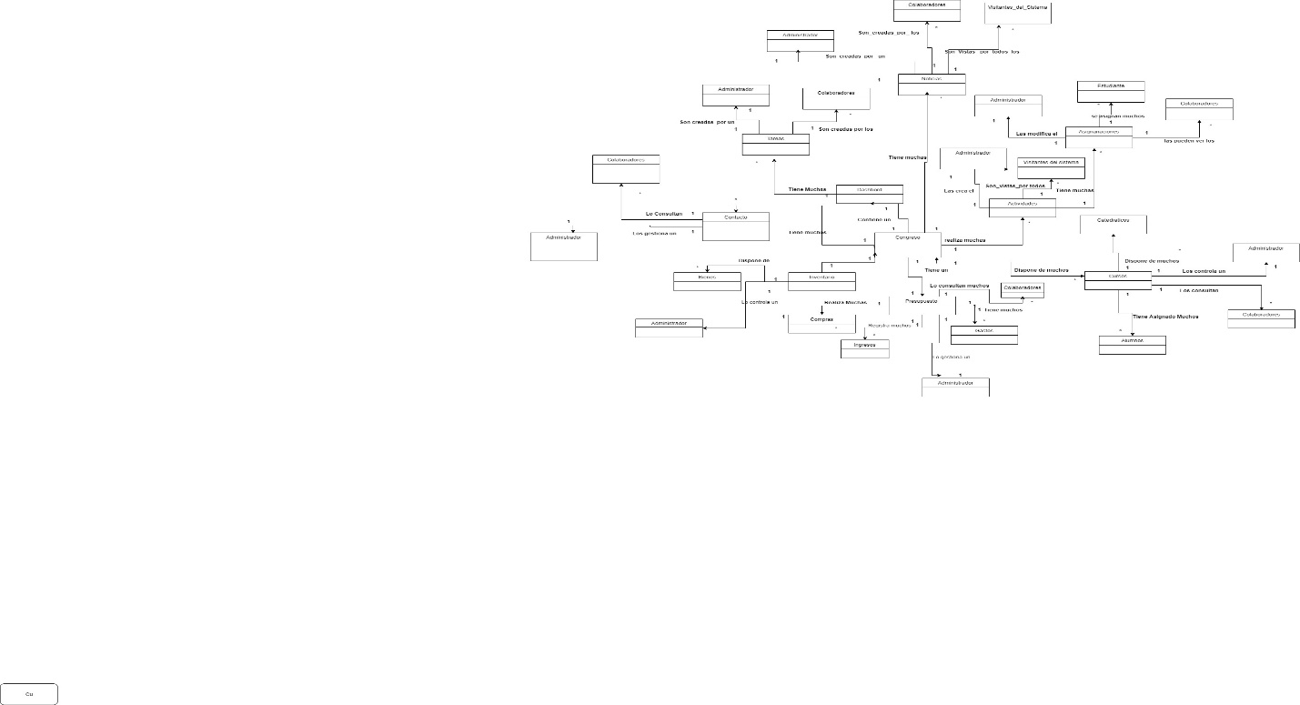

**Glosario:**

* **Software**: conjunto de programas y instrucciones dadas a una computadora para la realización de acciones determinadas.
* **Requerimientos**: solicitud o exigencia que se solicita que debe realizar un software para realizar su funcionamiento de una manera correcta.
* **Módulos**: parte de un todo, porción del programa que realiza una acción determinada dentro del sistema recibiendo una entrada y proporcionando una salida.
* **Gestión**: referencia a la administración de una actividad, permite llevar a cabo operaciones.
* **Rol:** función que desempeña un personaje en determinado ámbito.
* **Relación:** es un objeto distinguible del mundo real, en ocasiones, puede ser abstracto.
* **Diagramas de casos de uso:** es la representación gráfica de las funciones del sistema, muestra el comportamiento, perteneciente a UML (lenguaje unificado de modelado), cuenta con funciones y actores que se relacionan con las funciones, existen relaciones de asociación, inclusión, extensión y generalización.

**Propuesta de Archivos JSON**

**Actividades**

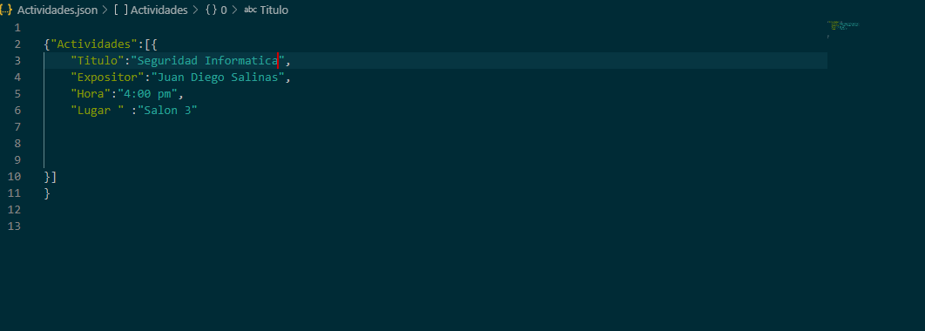

**Cursos**

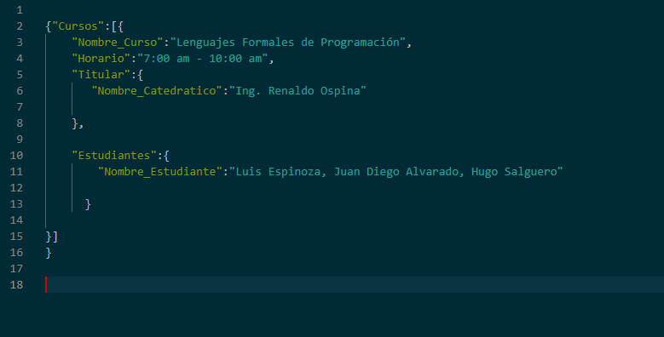

**Asignación Cursos**

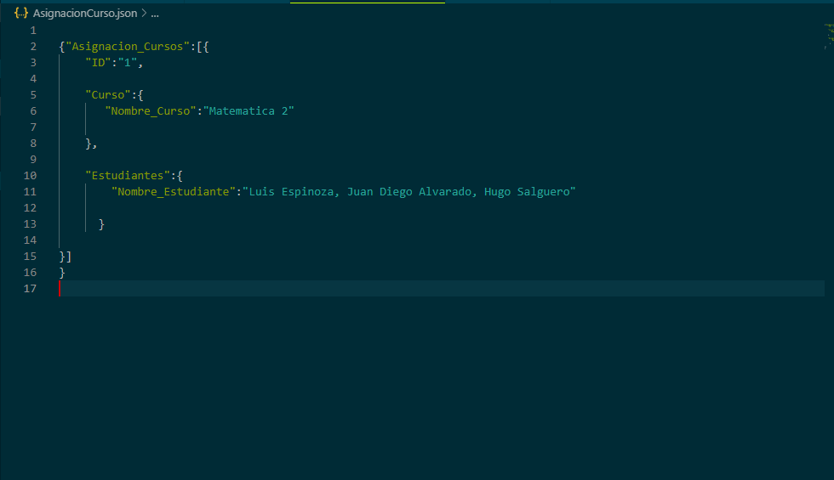

**Actividades.**



**Asignación Actividades**

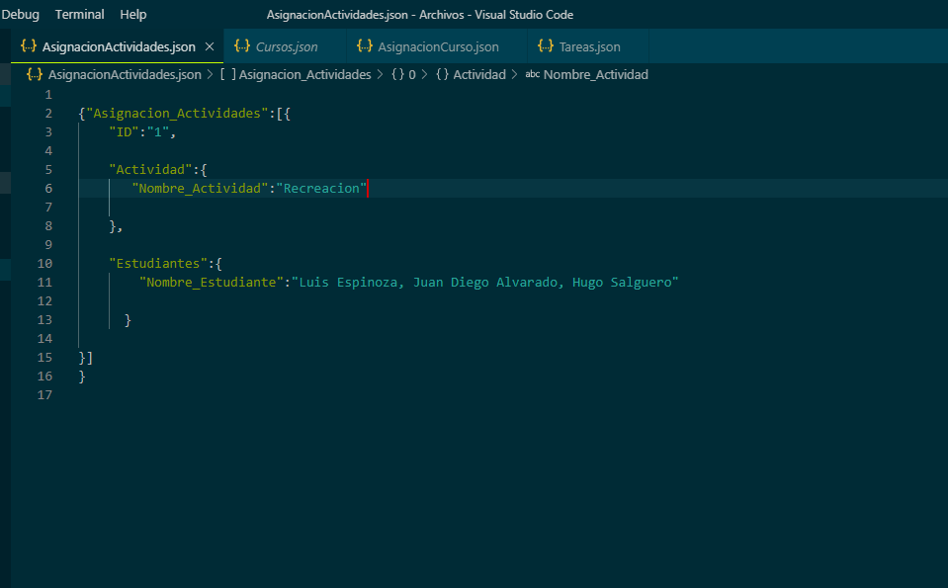

**Tareas** 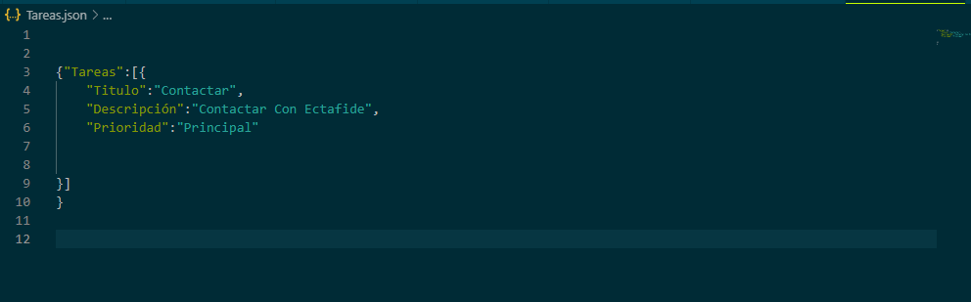

**Presupuesto**

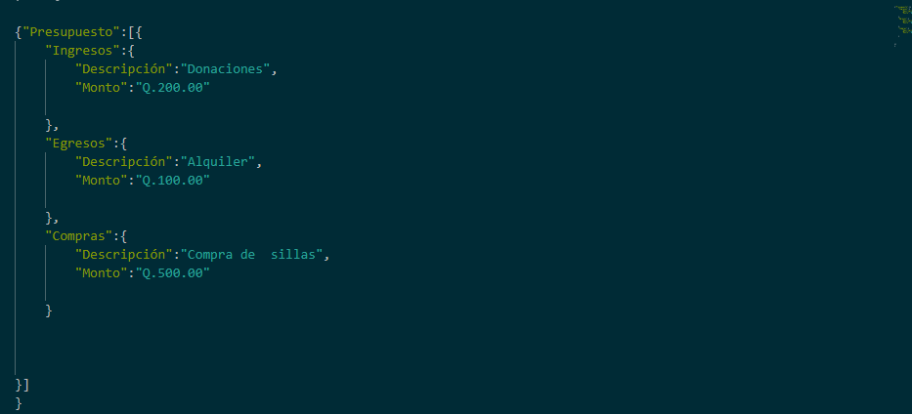

**Inventario**

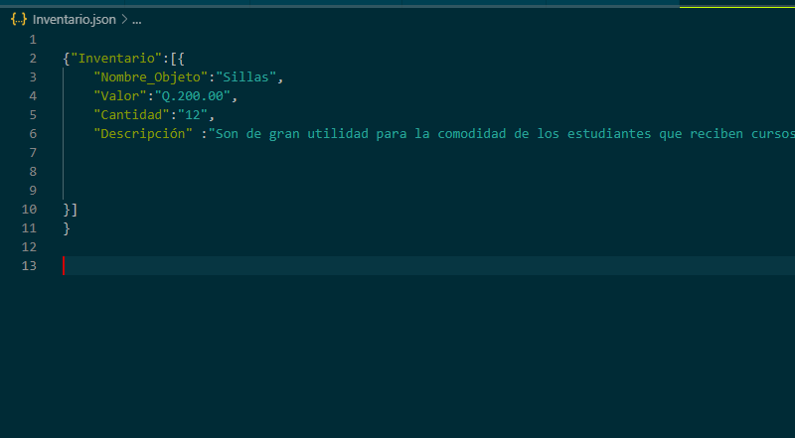

**Contacto**

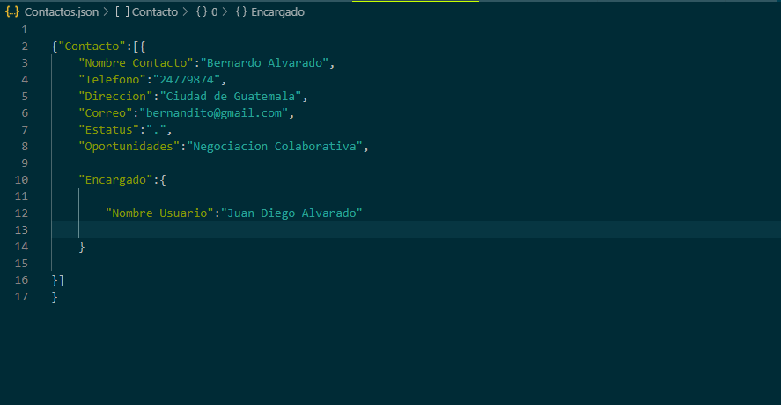

**Noticias**

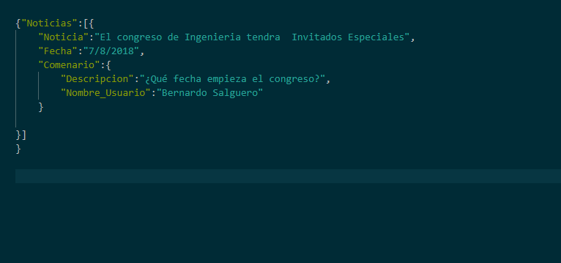

**Mockups de la Aplicación**

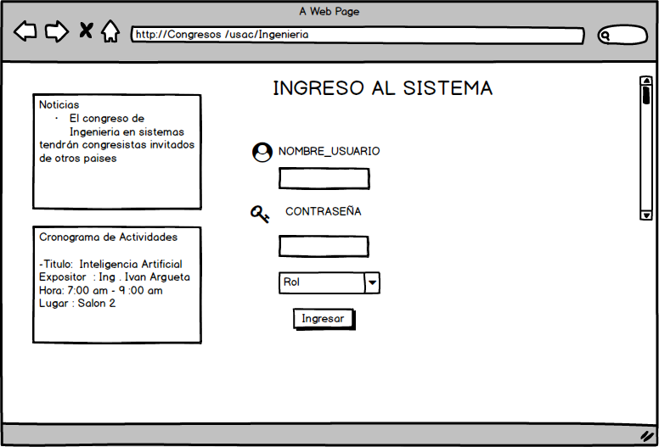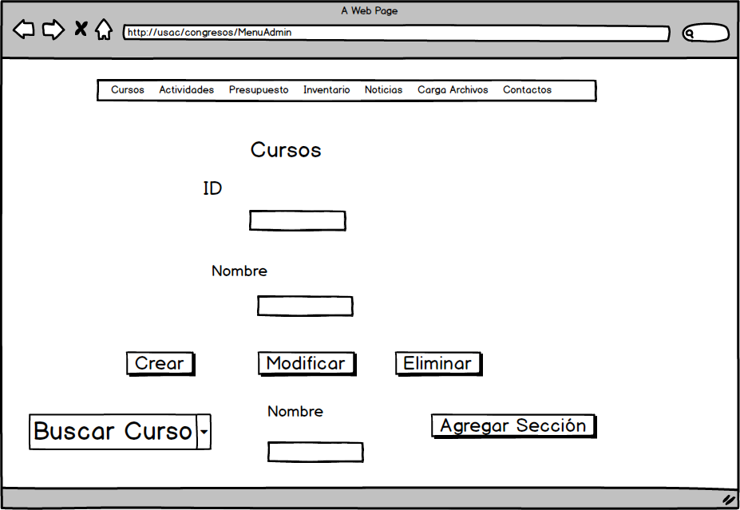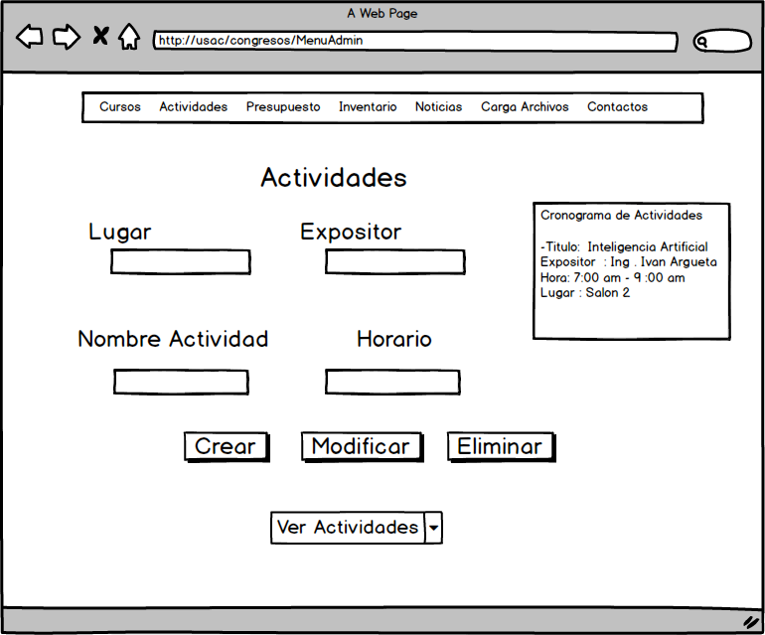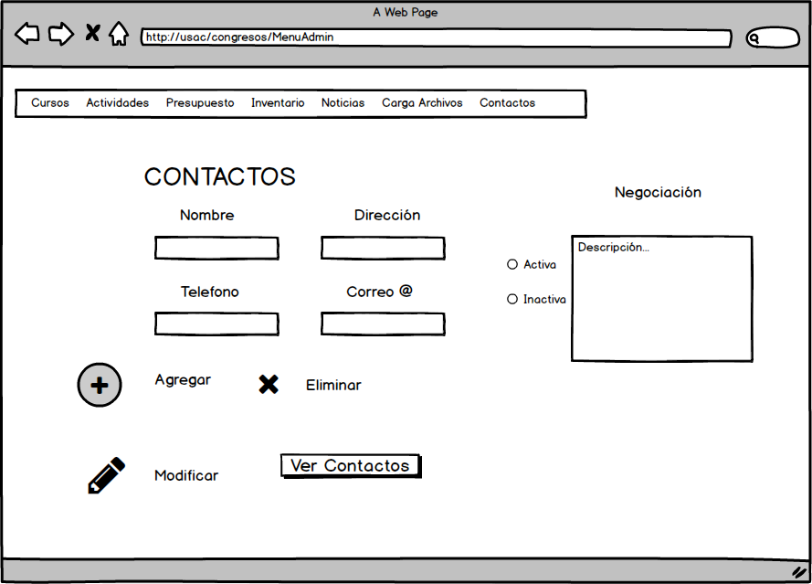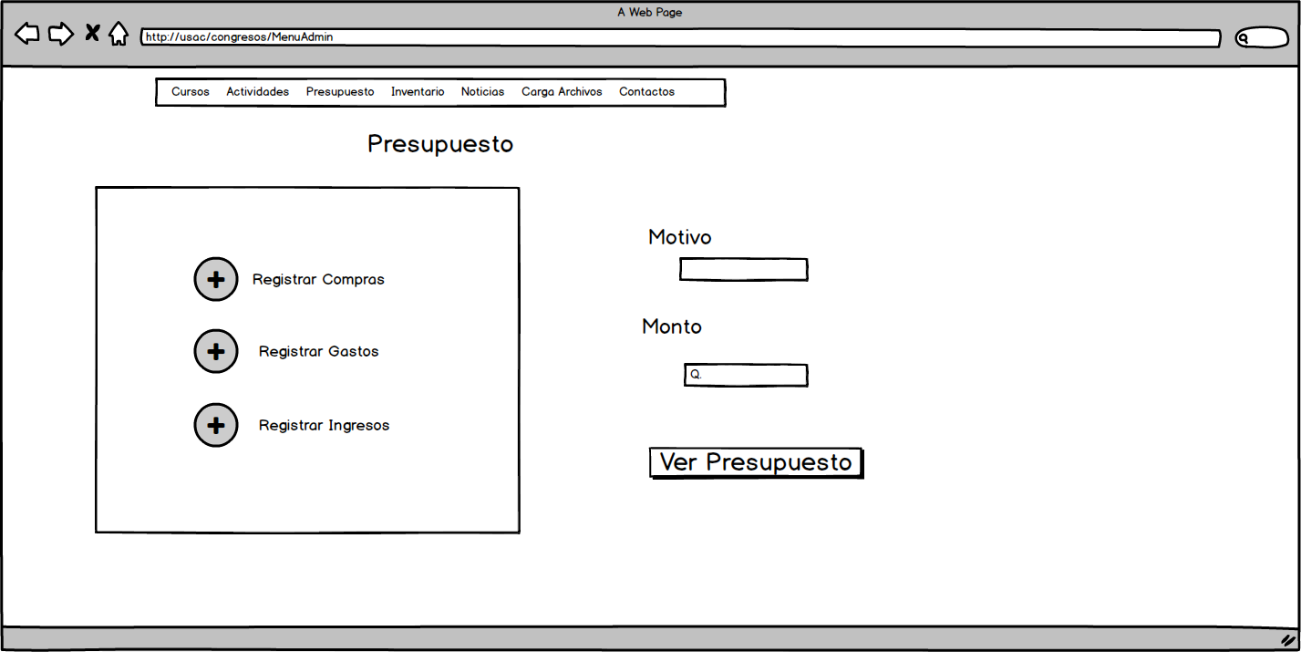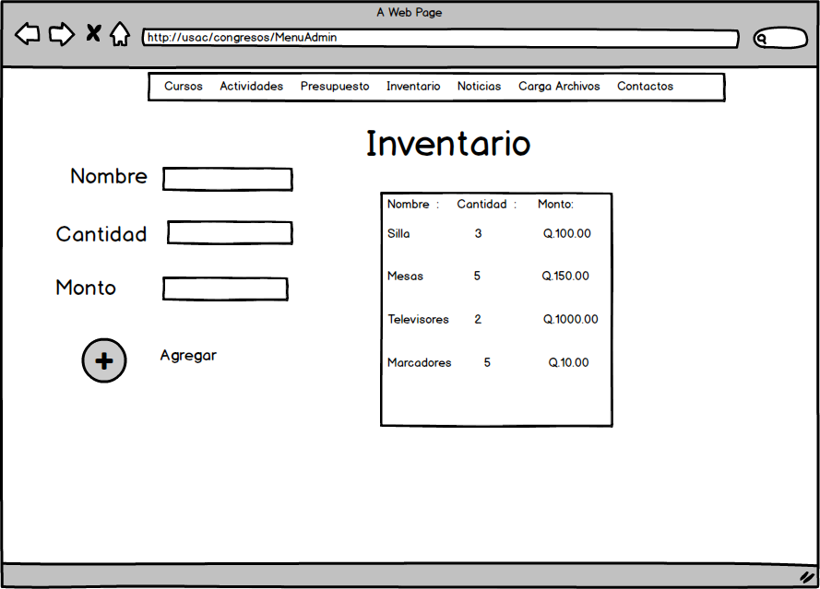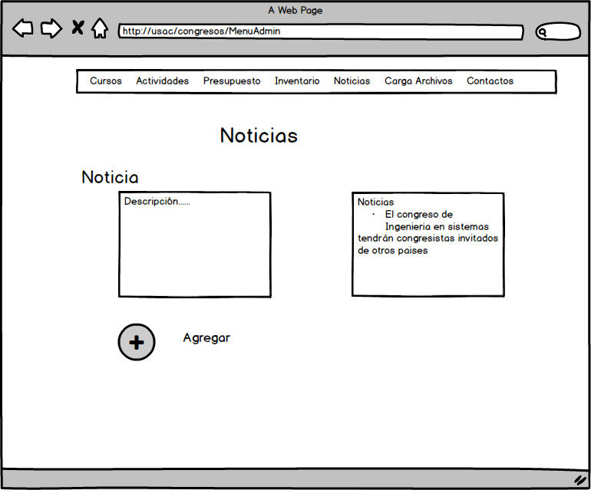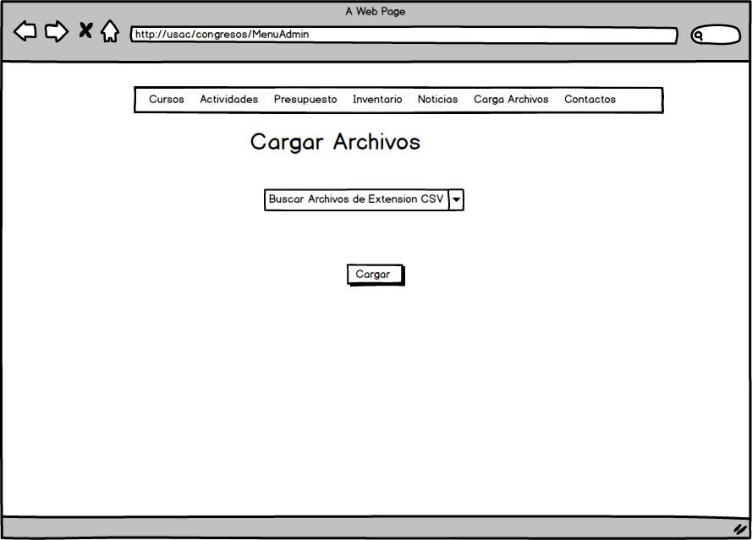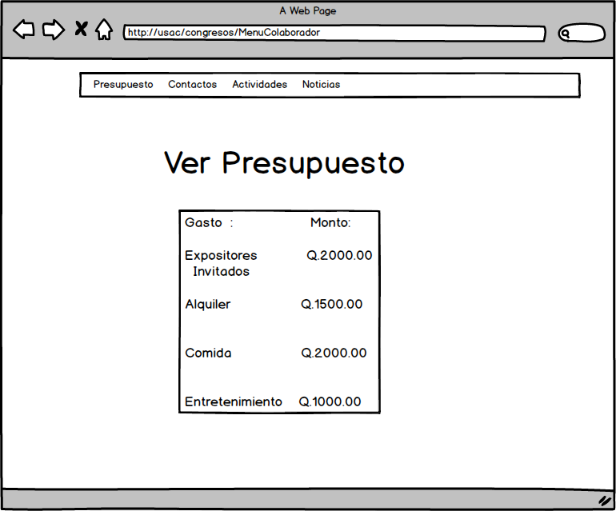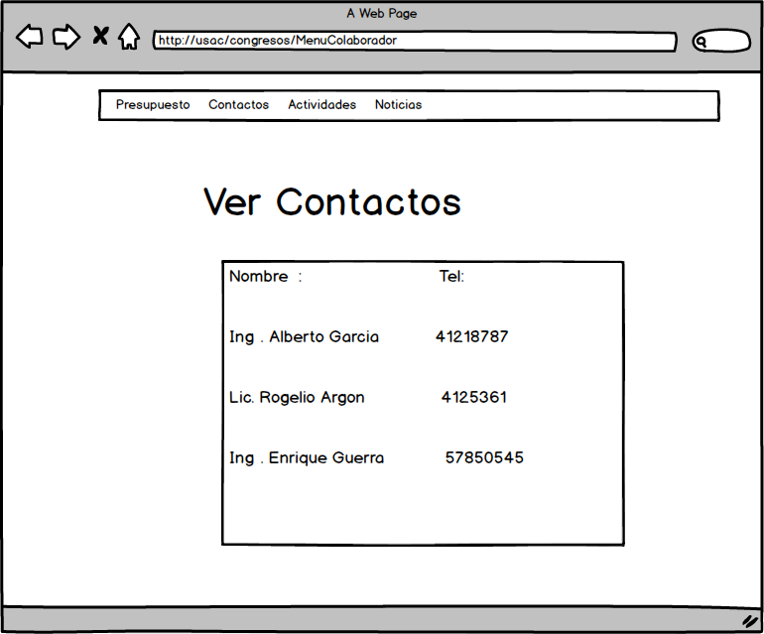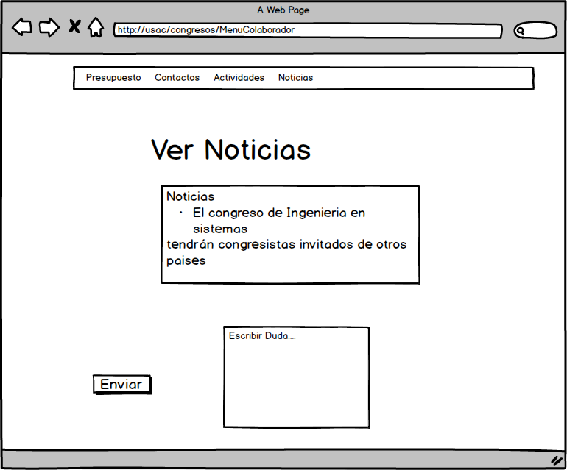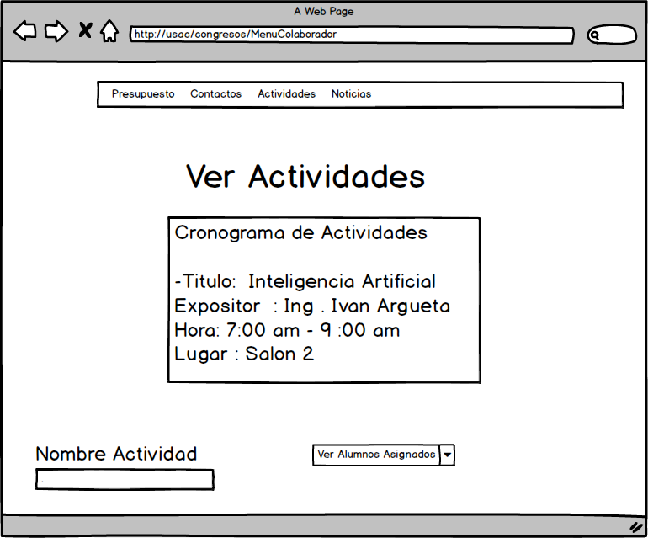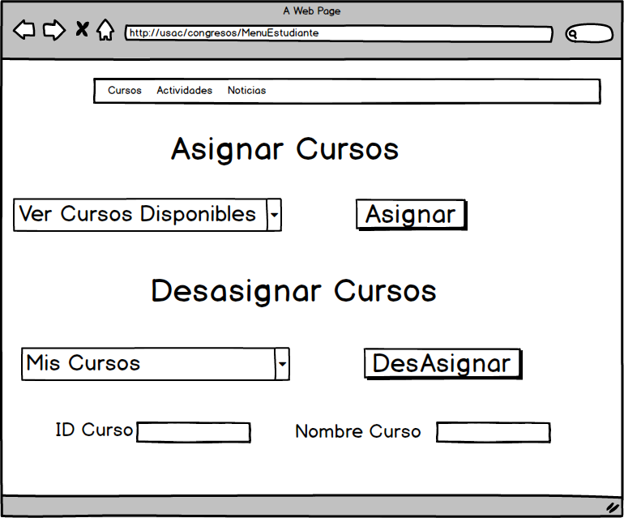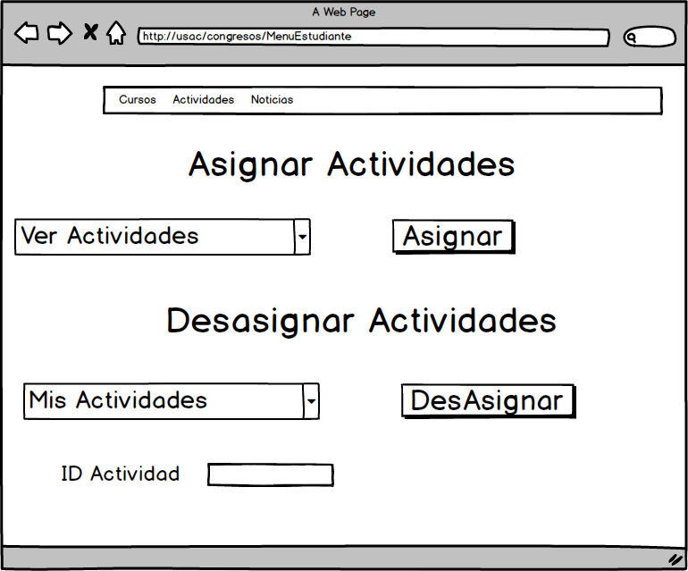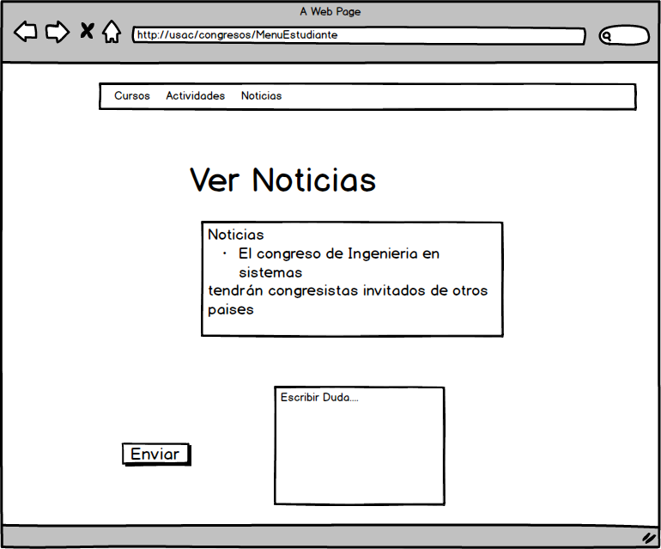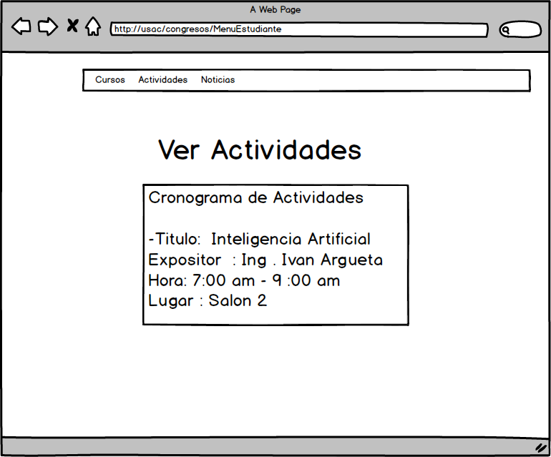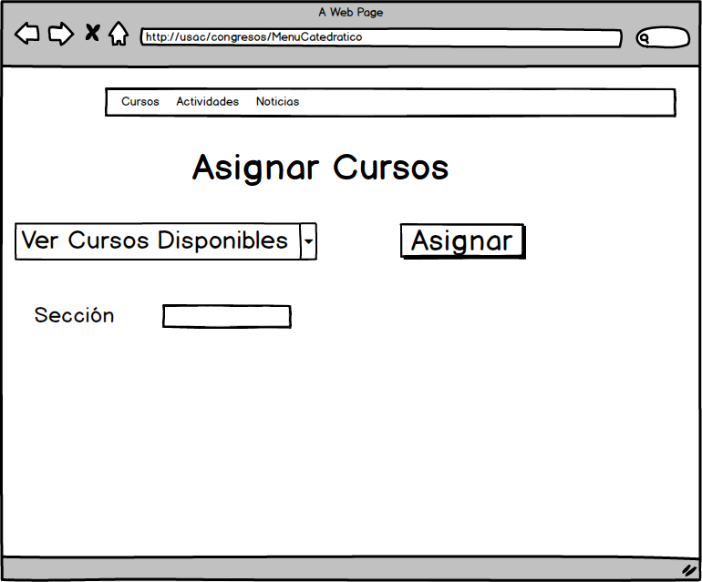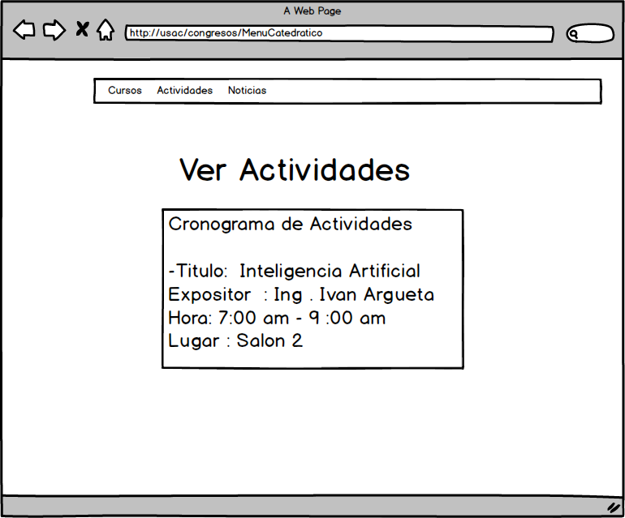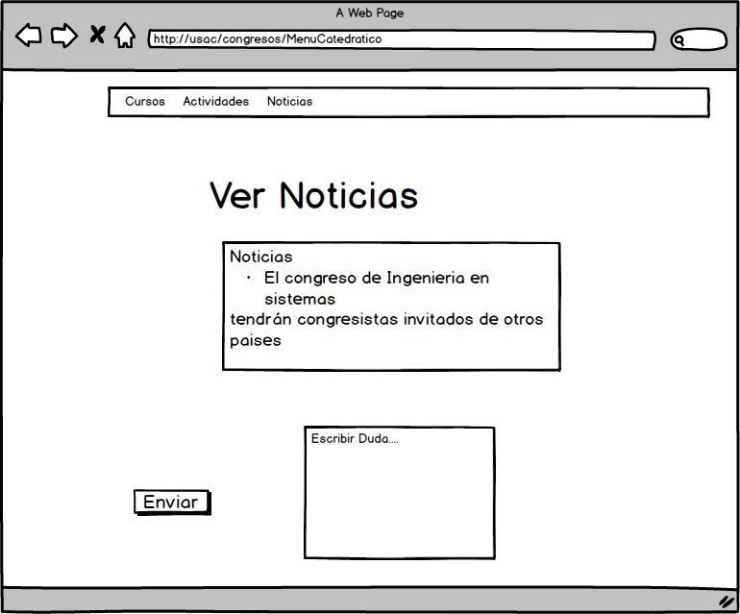

**Planificación**

